主管代理记账业务的负责人的中级会计专业技术资格证书或三年以上会计工作证明，以及会计继续教育证明

1.中级会计专业技术资格证书

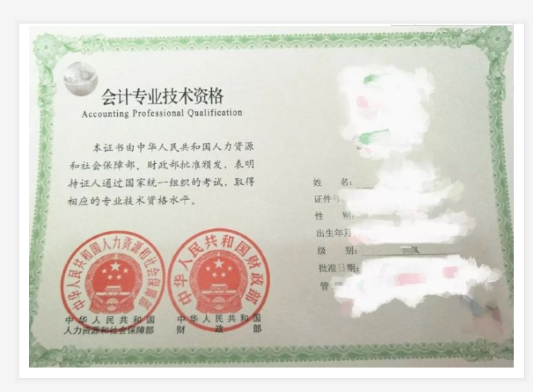

2.三年以上会计工作证明

工作证明

兹证明我单位员工 （身份证号码： ）具有三年以上会计工作经验。
特此证明。

单位名称（公章）：
年 月 日

3.会计继续教育证明（登陆深圳市会计管理综合平台截图上传）

